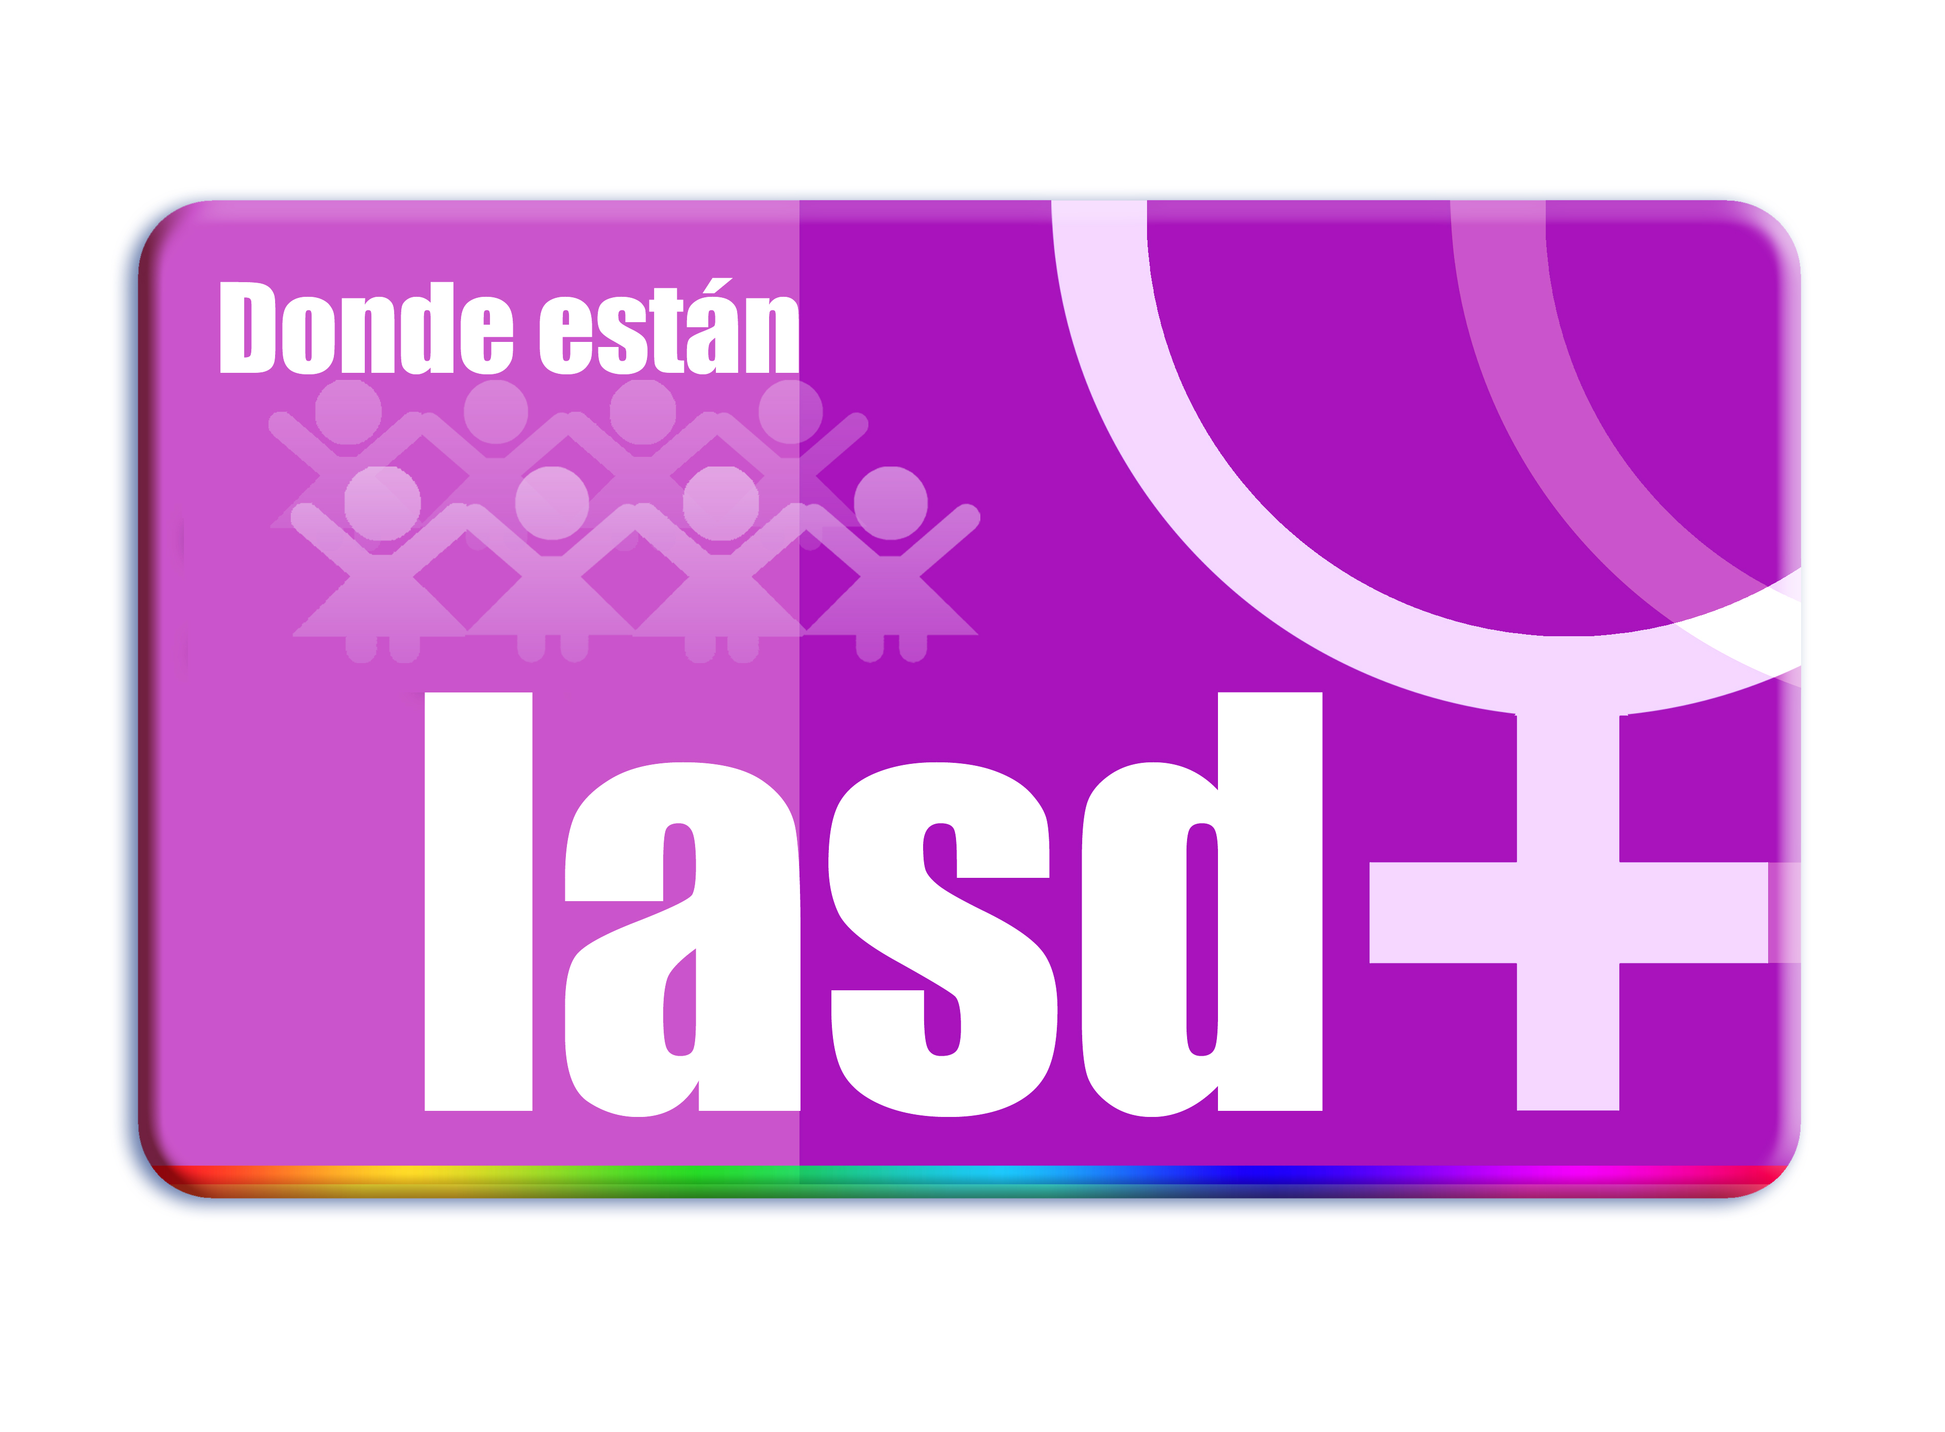 | NORMAS PARA CIRCULAR EN GRUPO

En el "mogollón" del grupo hay normas básicas y de sentido común:

• Mantener distancias prudenciales con la moto de adelante, sobretodo en zona de curvas.

• Jamás rebasar en curva, podemos dar un susto y provocar un accidente.

• Preferible no hacer adelantamientos, pero si tenemos que adelantar, hay que hacerlo con toda la prudencia del mundo, asegurándonos de que nos ha visto, y siempre por la izquierda. Es obligación del que va delante dejar paso al compañero que tiene intenciones de adelantar, para ello basta con hacerle una seña con la mano para indicarle que puede adelantar, que le hemos visto y que le "cedemos" el paso.

• El repostaje de gasolina se hace siempre a la vez y para todos, se vuelve a repostar calculando la distancia a recorrer de la moto de menos autonomía.

• En los cruces el grupo se detiene hasta que llega el último motero, se hace recuento y se sigue la marcha.

Lenguaje básico motero

En la moto hay un lenguaje o argot motero que no es imprescindible conocer al detalle, pero hay dos o tres signos que son de conocimiento obligado:

En caso de accidente

El que lo haya visto, uno y solamente uno, procede a adelantar a toda la fila tocando el pito y alternándose con golpes en el casco. Todo el mundo se detendrá con cuidado y se movilizarán hasta el accidentado, donde el más experimentado o capacitado procederá a dirigir la situación.

En caso de falta de combustible

En caso de que nos quedemos sin combustible, debemos avisar indicándolo con el pulgar hacia abajo y moviéndolo encima del depósito.

Saludos en V

Obligados aunque nos crucemos con un vespino.

Cumpliendo en nuestra salidas estas mínimas normas, os aseguro de que salir en grupo será un auténtico disfrute, nadie se aburrirá, se reduce considerablemente las posibilidades de accidente y será una experiencia que todos buscaremos repetir.

